**Quét mã code hoặc ấn vào link để đăng ký thông tin tuyển dụng**

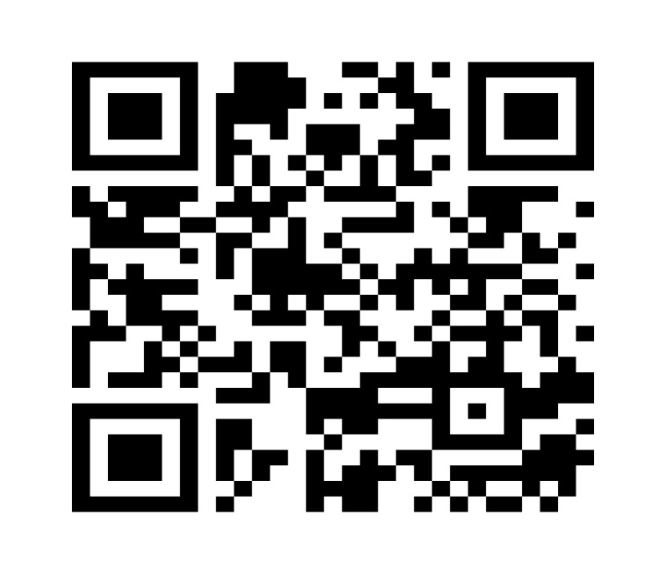

Đường link đăng ký

<https://forms.gle/1hBzBBcBV3GUmZFc6>